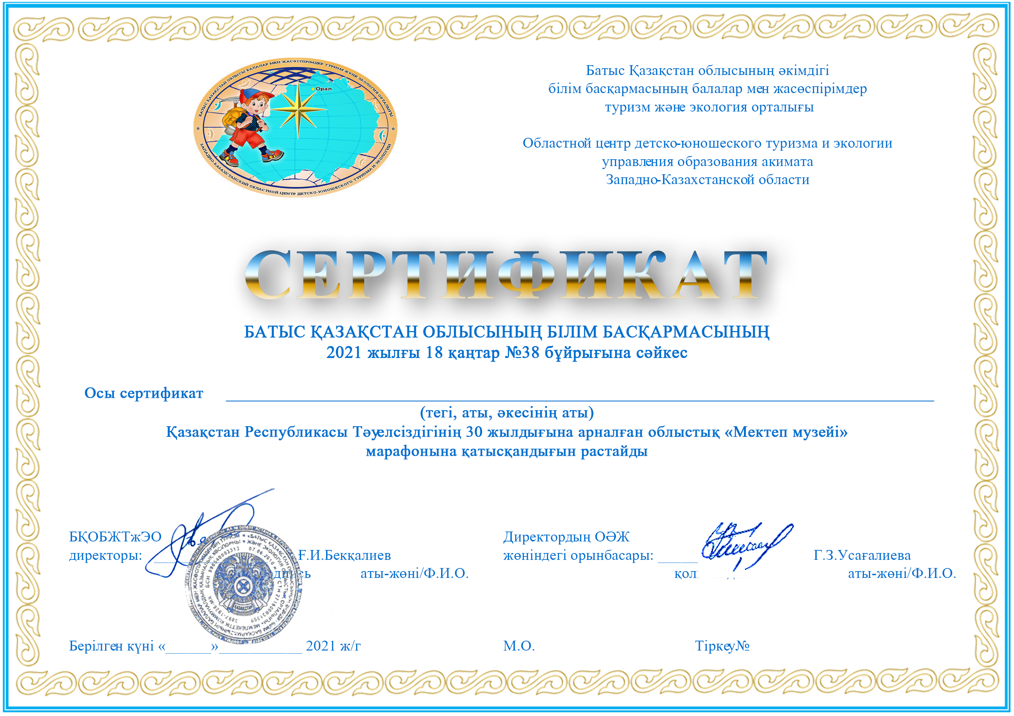

Мұштанов Кайырлы Ержанович

22 ақпан 073

